ТЕХНОЛОГИЧЕСКАЯ КАРТА УРОКА
11 класс Дата: 20.05.2020
Предмет: алгебра и начала анализа.
Ф.И.О. учителя Пелипенко И.Н.

Тема урока: «Решение задач с использованием производной».
- ОБЯЗАТЕЛЬНО (Задания с использованием учебника А.Г.Мордкович и др. «Алгебра и начала анализа 10-11 класс»)
Повторить алгоритм решения уравнений.
В рабочей тетради записать тему урока «Решение задач с использованием производной.».
Выполнить задания из ЕГЭ.
- ВНИМАНИЕ:
- После 16.00 будет сообщено дополнительно, кто из учащихся должен предоставить номера на проверку.
- В тетради писать разборчиво, аккуратно. (не на листочках).
- Сфотографировать (отсканировать) выполненное задание в тетради.
- Сохранить в виде файла (имя файла - Ваша фамилия, расширение - PDF, JPEG или JPG).
- Фото должно быть четким, читаемым.
- Выполненное задание отправить по электронной почте:
Pelipenko_i@mail.ru
- СРОК ВЫПОЛНЕНИЯ
- Дата 20 мая 2020 года
- АДРЕС ДЛЯ ОБРАТНОЙ СВЯЗИ:
Pelipenko_i@mail.ru

Дорогие ребята, у вас всё получится, удачи!

1 | 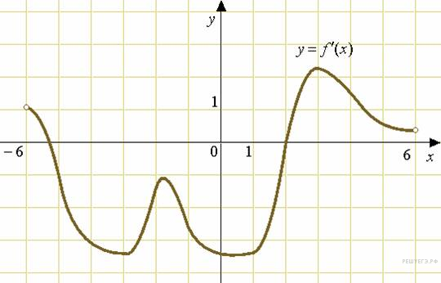 | На рисунке изображен график производной функции 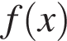, определенной на интервале 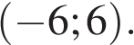Найдите промежутки возрастания функции 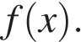В ответе укажите сумму целых точек, входящих в эти промежутки.
2 | 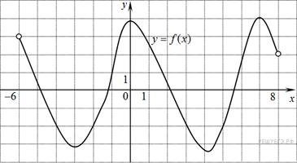 | На рисунке изображен график функции y = f(x), определенной на интервале (−6; 8). Определите количество целых точек, в которых производная функции положительна.
3 | 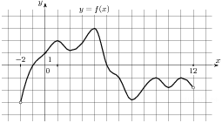 | На рисунке изображен график функции y = f(x), определенной на интервале (−2; 12). Найдите сумму точек экстремума функции f(x).
4 | 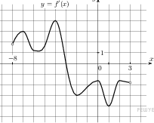 | На рисунке изображён график 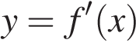— производной функции , определенной на интервале (-8; 3). В какой точке отрезка [-3; 2 ] функция принимает наибольшее значение?
5 | 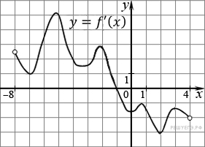 | На рисунке изображен график производной функции f(x), определенной на интервале (−8; 4). В какой точке отрезка [−7; −3] f(x) принимает наименьшее значение?
6 | 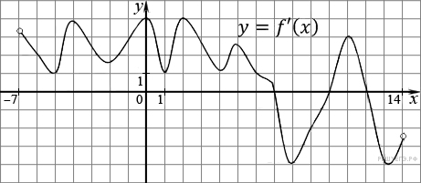 | На рисунке изображен график производной функции f(x), определенной на интервале (−7; 14). Найдите количество точек максимума функции f(x) на отрезке [−6; 9].
7 | 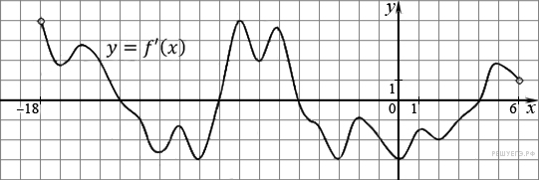 | На рисунке изображен график производной функции f(x), определенной на интервале (−18; 6). Найдите количество точек минимума функции f(x) на отрезке [−13;1].
8 | 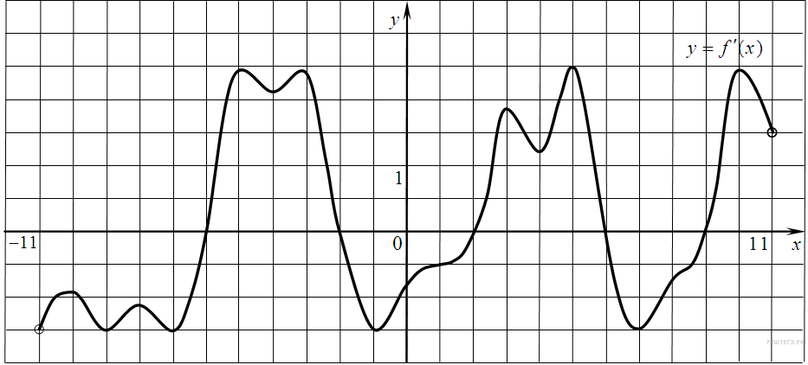 | На рисунке изображен график производной функции f(x), определенной на интервале (−11; 11). Найдите количество точек экстремума функции f(x) на отрезке [−10; 10].
9 | 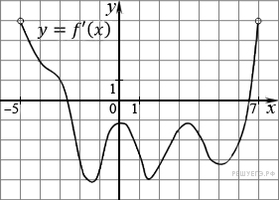 | На рисунке изображен график производной функции f(x), определенной на интервале (−5; 7). Найдите промежутки убывания функции f(x). В ответе укажите сумму целых точек, входящих в эти промежутки.
10 | 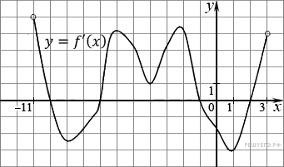 | На рисунке изображен график производной функции f(x), определенной на интервале (−11; 3). Найдите промежутки возрастания функции f(x). В ответе укажите длину наибольшего из них.
11 | 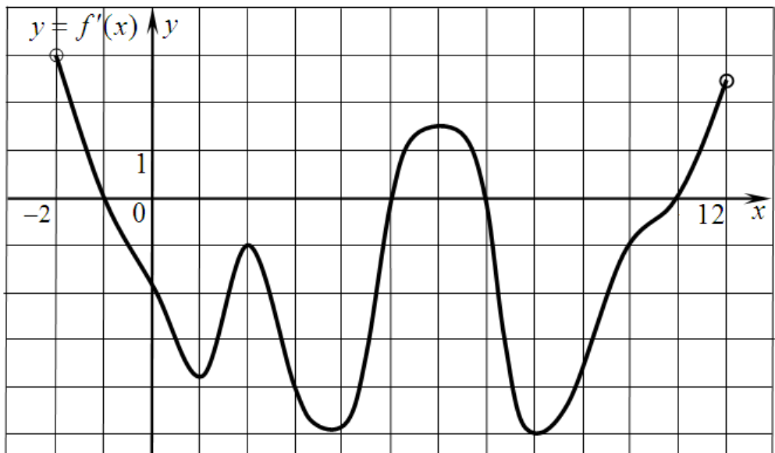 | На рисунке изображен график производной функции f(x), определенной на интервале (−2; 12). Найдите промежутки убывания функции f(x). В ответе укажите длину наибольшего из них.
12 | 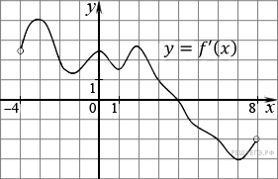 | На рисунке изображен график производной функции f(x), определенной на интервале (−4; 8). Найдите точку экстремума функции f(x) на отрезке [−2; 6].
13 | 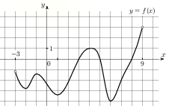 | На рисунке изображен график функции y = f(x), определенной на интервале (−3; 9) . Найдите количество точек, в которых производная функции f(x) равна 0.
14 | 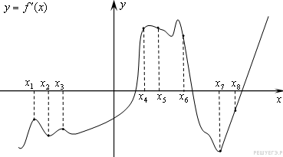 | На рисунке изображён график - производной функции f(x).На оси абсцисс отмечены восемь точек: x₁, x₂, x₃, ..., x₈. Сколько из этих точек лежит на промежутках возрастания функции f(x) ?
15 | 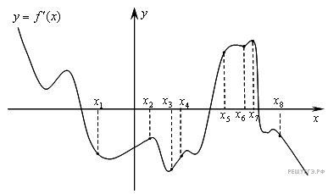 | На рисунке изображён график производной функции и восемь точек на оси абсцисс: 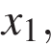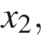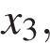,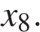 В скольких из этих точек функция убывает?

